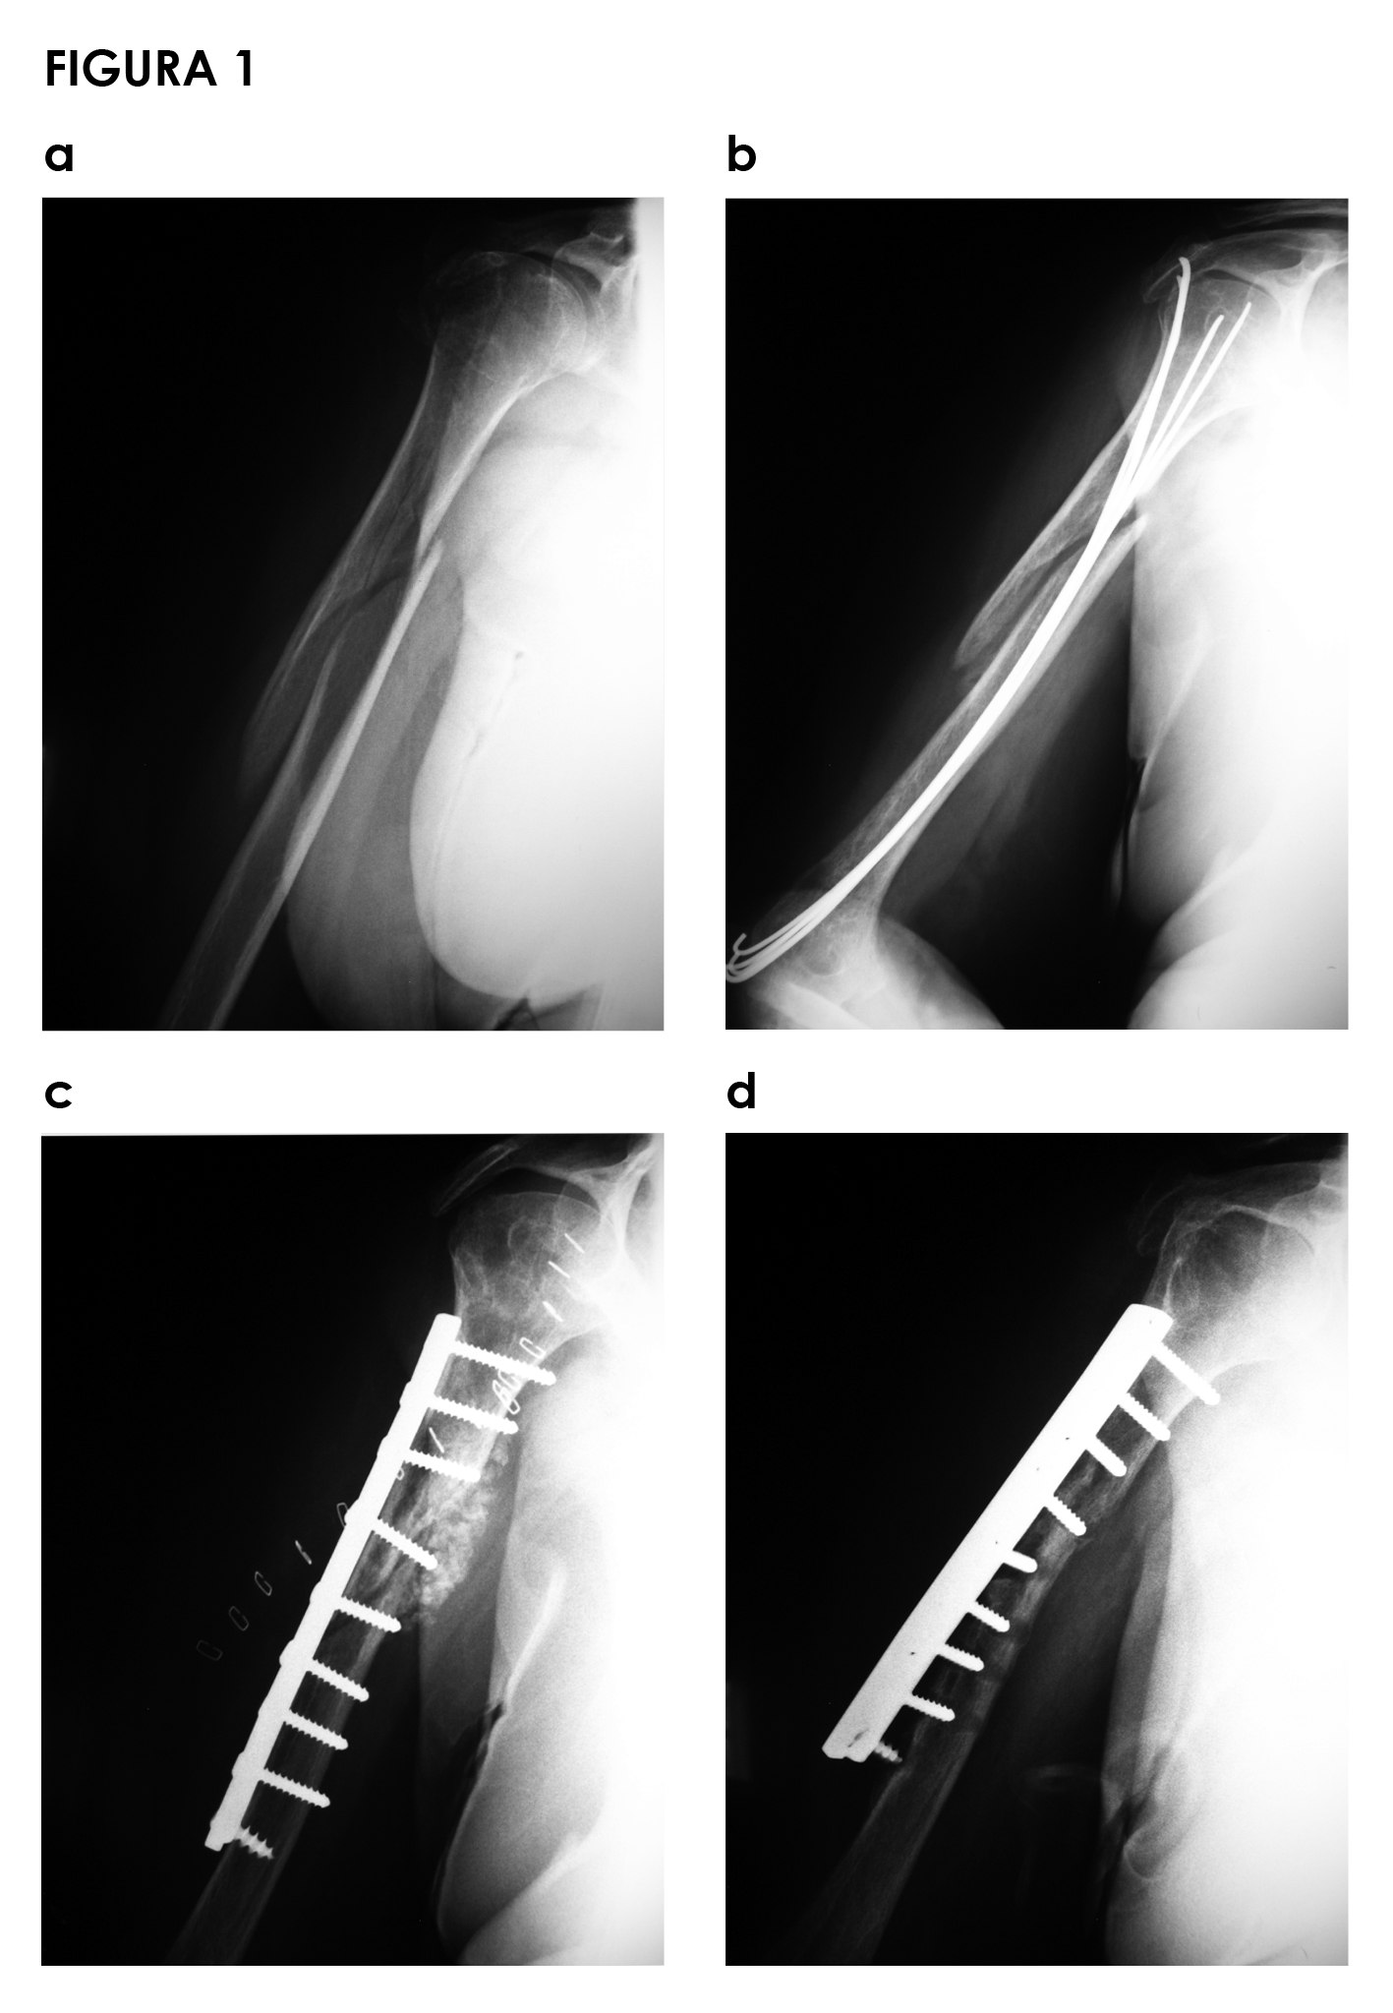

FIGURA 1:
De izquierda a derecha: a. Fractura espiroidea de la diáfisis del húmero en mujer de 79 años tras caída casual; b. Tratamiento inicial mediante enclavijamiento de alineamiento con cuatro agujas via epicondílea; c. Al año y 6 meses de evolución nueva intervención por no unión: placa a compresión DCP y autoinjerto de pala ilíaca; d. A los 2 años y 4 meses del inicio, movilización de la placa persistiendo la pseudoartrosis.

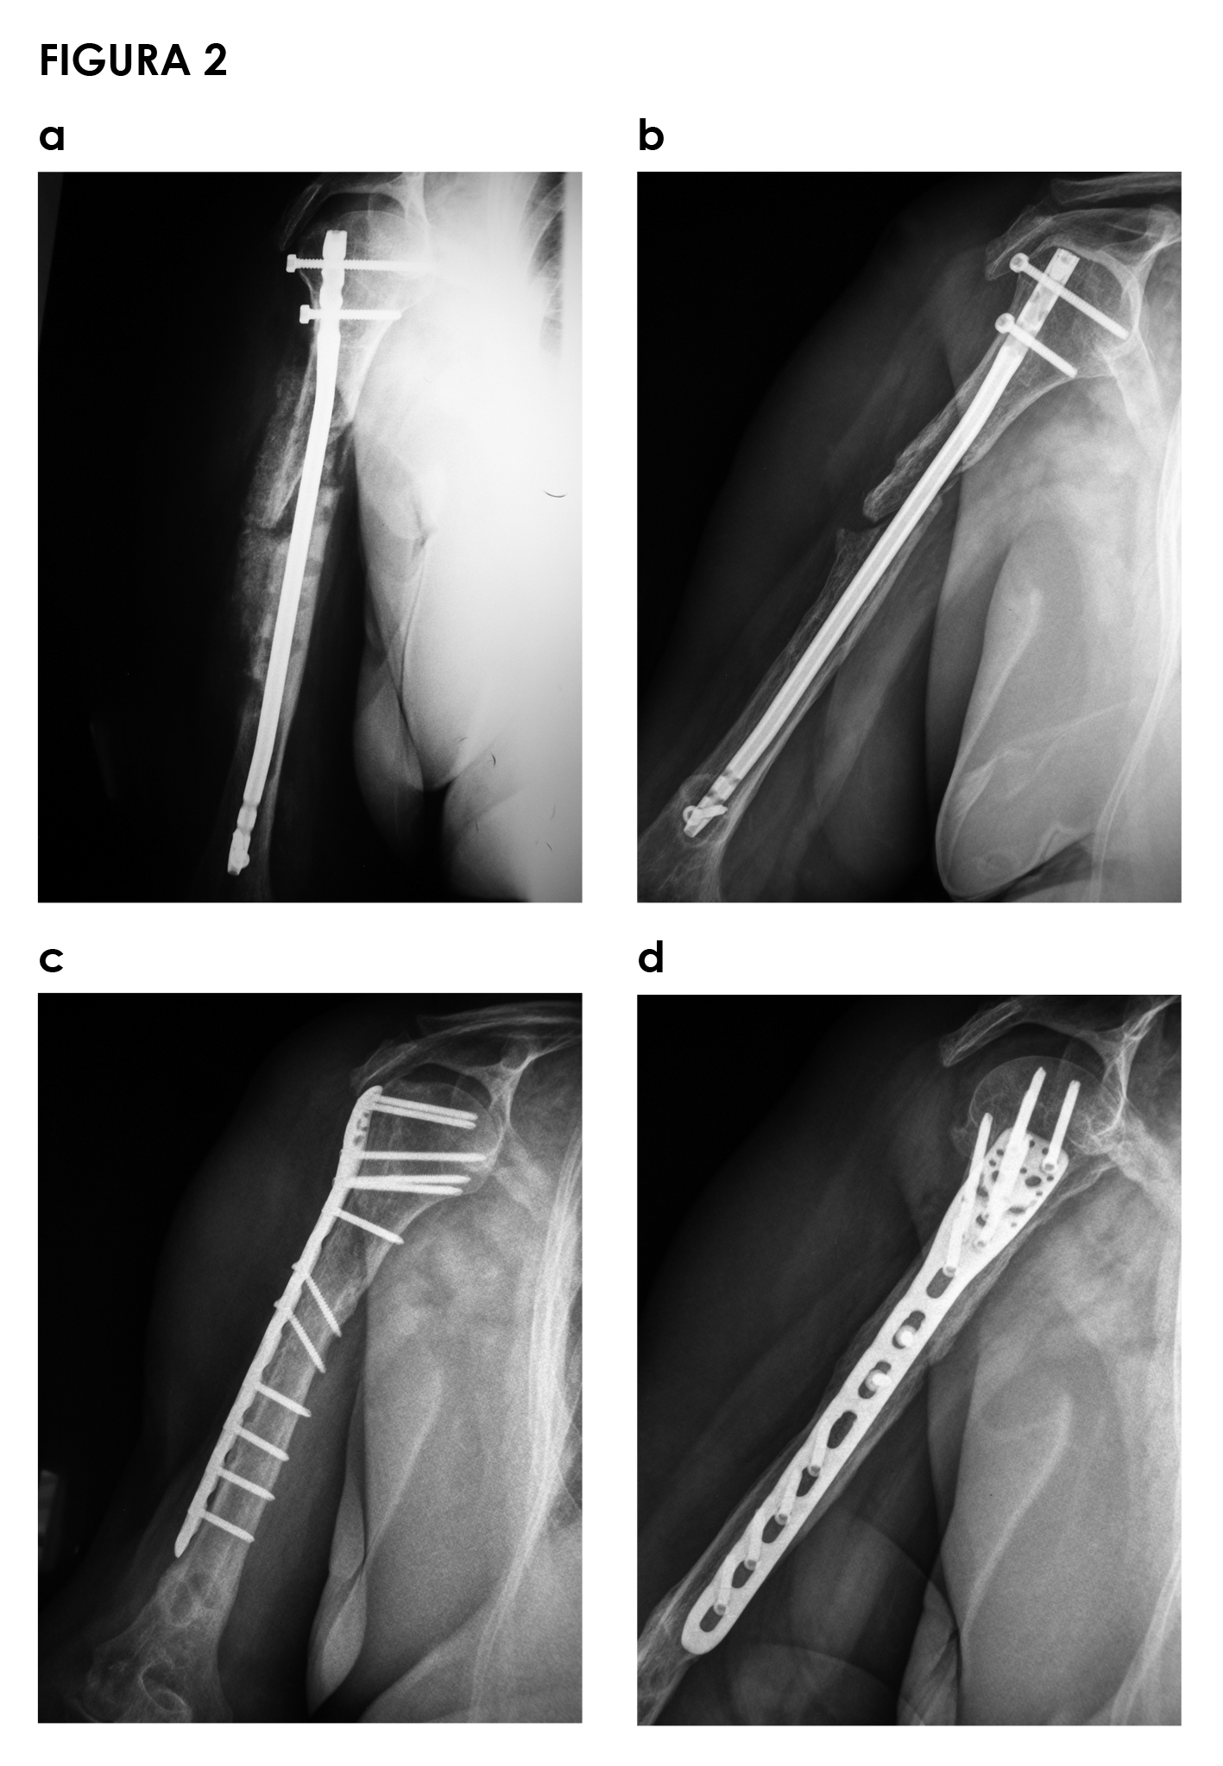

FIGURA 2:
De izquierda a derecha: a. Tercera intervención a los 2 años y 6 meses: retirada de placa y osteosíntesis con clavo encerrojado e injerto de banco de huesos. Nótese la importante destrucción ósea provocada por la movilización de la placa a lo largo de la diáfisis; b. Situación a los 3 años y 6 meses, reabsorción del injerto, no unión del foco de fractura, severa osteoporosis, osteolisis distal por movilización del implante; c y d. Cuarta intervención: retirada del clavo y colocación de placa bloqueada LCP Philos con nuevo aporte de injerto de banco de huesos. Consolidación. Aspecto a los 4 años y 6 meses del inicio del tratamiento.

